**2021年5.23（电磁感应图像）**

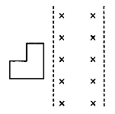1.如图所示，闭合导线框匀速穿过垂直纸面向里的匀强磁场区域，磁场区域宽度大于线框尺寸，规定线框中逆时针方向的电流为正，则线框中电流*i*随时间*t*变化的图象可能正确的是( )

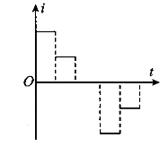

A.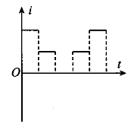 B.

C.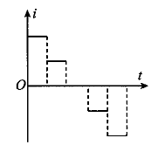 D.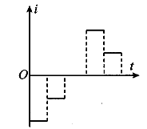

2.如图甲所示，一个匝数的圆形导体线圈，面积，电阻。在线圈中存在面积的垂直线圈平面向外的匀强磁场区域，磁感应强度随时间*t*变化的关系如图乙所示。有一个的电阻，将其两端分别于图甲中的圆形线圈相连接，端接地，则下列说法正确的是( )

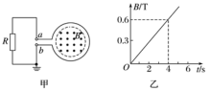A.圆形线圈中产生的感应电动势

B.在时间内通过电阻的电荷量

C.设端电势为零，则端的电势

D.在时间内电阻上产生的焦耳热

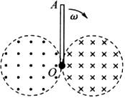3.纸面内两个半径均为*R*的圆相切于*O*点,两圆形区域内分别存在垂直于纸面的匀强磁场,磁感应强度大小相等、方向相反,且不随时间变化。一长为的导体杆绕过*O*点且垂直于纸面的轴顺时针匀速旋转,角速度为*ω*。时,恰好位于两圆的公切线上,如图所示。若选取从*O*指向*A*的电动势为正,下列描述导体杆中感应电动势随时间变化的图像可能正确的是( )

A.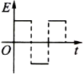 B.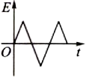C.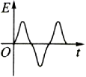 D.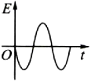

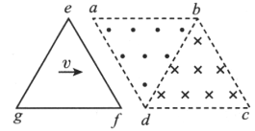4.如图所示,边长为的菱形由两个等边三角形和构成,在三角形内存在垂直纸面向外的磁感应强度为的匀强磁场,在三角形内存在垂直纸面向里的磁感应强度也为的匀强磁场.一个边长为的等边三角形导线框在纸面内向右匀速穿过磁场,顶点始终在直线上,底边始终与直线重合.规定逆时针方向为电流的正方向,在导线框通过磁场的过程中,感应电流随位移变化的图象是(   )

A.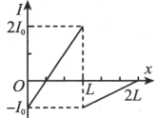 B.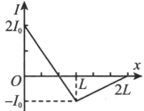  
C.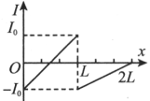 D.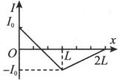

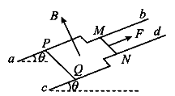5.如图所示，光滑金属导轨和构成的平面与水平面成*θ*角，导轨间距，导轨电阻不计.两金属棒垂直导轨放置，与导轨接触良好.两棒质量，电阻，整个装置处在垂直导轨向上的磁感应强度为*B*的匀强磁场中，金属棒在平行于导轨向上的拉力*F*作用下沿导轨以速度*v*向上匀速运动，棒恰好以速度*v*向下匀速运动.则( )

A.中电流方向是由*M*到*N*

B.匀速运动的速度*v*的大小是

C.在都匀速运动的过程中，

D.在都匀速运动的过程中，

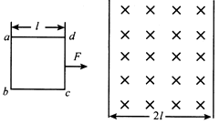6.如图所示，为一边长为的正方形导线框，导线框位于光滑水平面内，其右侧为一匀强磁场区域，磁场的边界与线框的边平行，磁场区域的宽度为，磁感应强度为，方向竖直向下。线框在一垂直于边的水平恒定拉力作用下沿水平方向向右运动，直至通过磁场区域。边刚进入磁场时，线框开始匀速运动，规定线框中电流沿逆时针时方向为正，则导线框从刚进入磁场到完全离开磁场的过程中，两端的电压及导线框中的电流随边的位置坐标变化的图线可能正确是( )

A．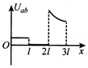 B．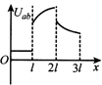 C．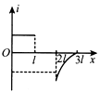 D．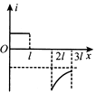

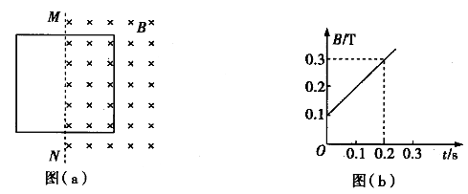7.空间存在一方向竖直向下的匀强磁场，其左边界如图（a）中的虚线所示，一长为0.4 m、电阻为的硬质细导线做成的正方形闭合线框放置在绝缘水平桌面上，恰好有一半处于匀强磁场中。当磁感应强度*B*随时间*t*按图（b）所示的规律变化时，线框在桌面上始终保持静止状态。则（ ）

A.线框中的感应电流方向为顺时针方向

B.线框中的感应电动势大小为

C.线框中的电功率为

D.0.3 s时线框受到的摩擦力大小为

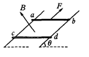8.如图所示,在与水平面成=300角的平面内放置两条平行、光滑且足够长的金属轨道,其电阻可忽略不计.空间存在着匀强磁场,磁感应强度B=0.20T,方向垂直轨道平面向上.导体棒ab、cd垂直于轨道放置,且与金属轨道接触良好构成闭合回路,每根导体棒的质量m=2.0×10-1kg,回路中每根导体棒电阻r=5.0×10-2Ω,金属轨道宽度*l*=0.50m.现对导体棒ab施加平行于轨道向上的拉力,使之匀速向上运动.在导体棒ab匀速向上运动的过程中,导体棒cd始终能静止在轨道上.g取10m/s2,求:

 1.导体棒cd受到的安培力大小;

2.导体棒ab运动的速度大小;

3.拉力对导体棒ab做功的功率.

9.如图1所示，两根足够长的平行金属导轨相距为，导轨平面与水平面夹角为，金属棒垂直于放置在导轨上，且始终与导轨接触良好，金属棒的质量为。导轨处于匀强磁场中，磁场的方向垂直于导轨平面斜向上，磁感应强度大小为。金属导轨的上端与开关、定值电阻和电阻箱相连。不计一切摩擦，不计导轨、金属棒的电阻，重力加速度为。现在闭合开关，将金属棒由静止释放。

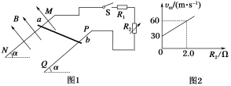(1)判断金属棒中电流的方向；

(2)若电阻箱接入电路的阻值为0，当金属棒下降高度为时，速度为，求此过程中定值电阻上产生的焦耳热；

(3)当，，时，金属棒能达到的最大速度随电阻箱阻值的变化关系如图2所示，取，，。求定值电阻的阻值和金属棒的质量。

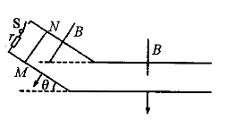10.如图所示，间距为*L*的平行且足够长的光滑导轨由两部分组成.倾斜部分与水平部分平滑相连，倾角为*θ*，在倾斜导轨顶端连接一阻值为*r*的定值电阻.质量为*m*、电阻也为*r*的金属杆垂直导轨跨放在导轨上，在倾斜导轨区域加一垂直导轨平面向下、磁感应强度为*B*的匀强磁场；在水平导轨区域加另一垂直轨道平面向下、磁感应强度也为*B*的匀强磁场.闭合开关S，让金属杆从图示位置由静止释放，已知金属杆运动到水平轨道前，已达到最大速度，不计导轨电阻且金属杆始终与导轨接触良好，重力加速度为*g*.求：

（1）金属杆在倾斜导轨上滑行的最大速率；

（2）金属杆在倾斜导轨上运动，速度未达到最大速度前，当流经定值电阻的电流从零增大到的过程中，通过定值电阻的电荷量为*q*，求这段间内在定值电阻上产生的焦耳热*Q*；

（3）金属杆在水平导轨上滑行的最大距离.